Judul Aplikasi : Sistem Pelayanan Periksa Spesialis Anak (Antri dan Resep)

Nama Tim : SayangAnak

Anggota : Gaksa Gantara (16/401026/SV/11530)

Syafira Febriya Rahman (16/396299/SV/10512)

Desain Sistem : Usecase

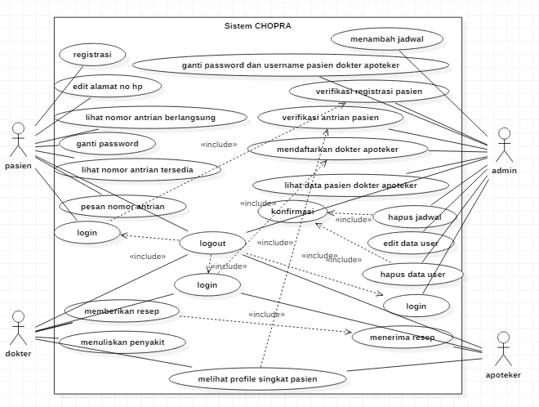

Desain Basis Data : ERD

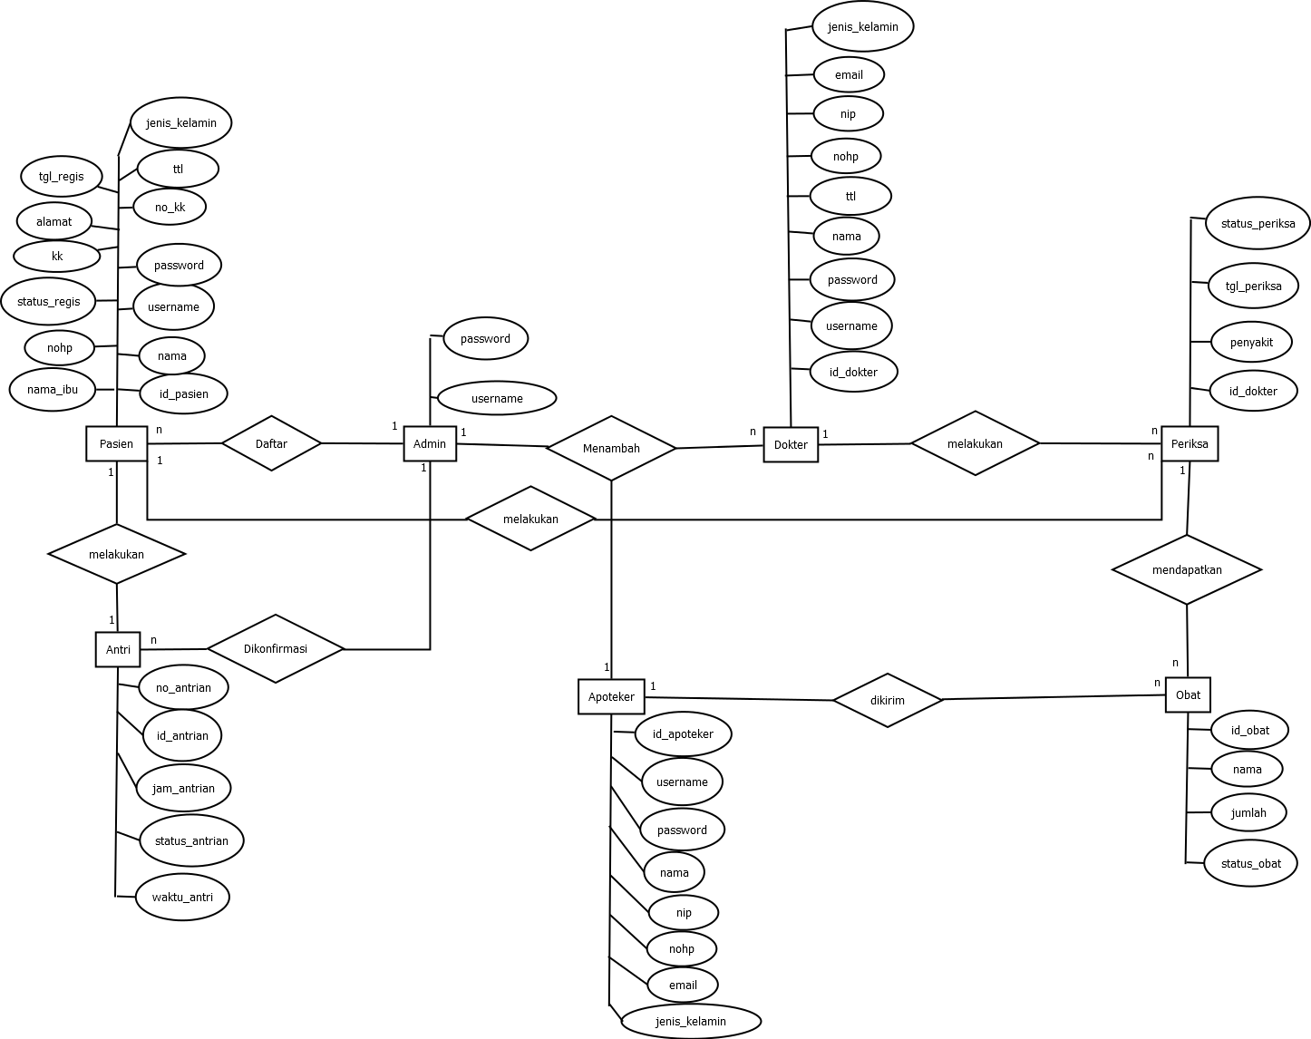

Desain Antarmuka : FrontEnd

Login

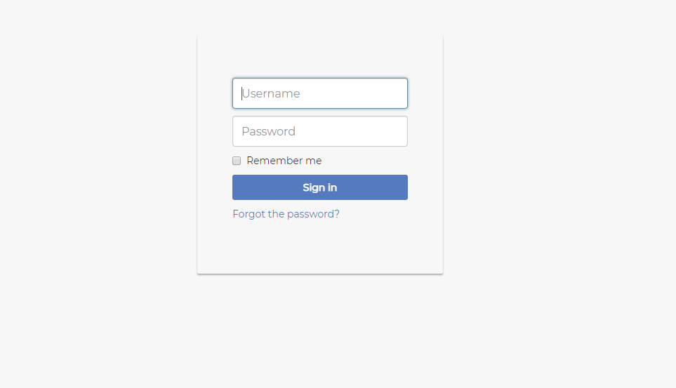

Level Pasien

Menu Profile

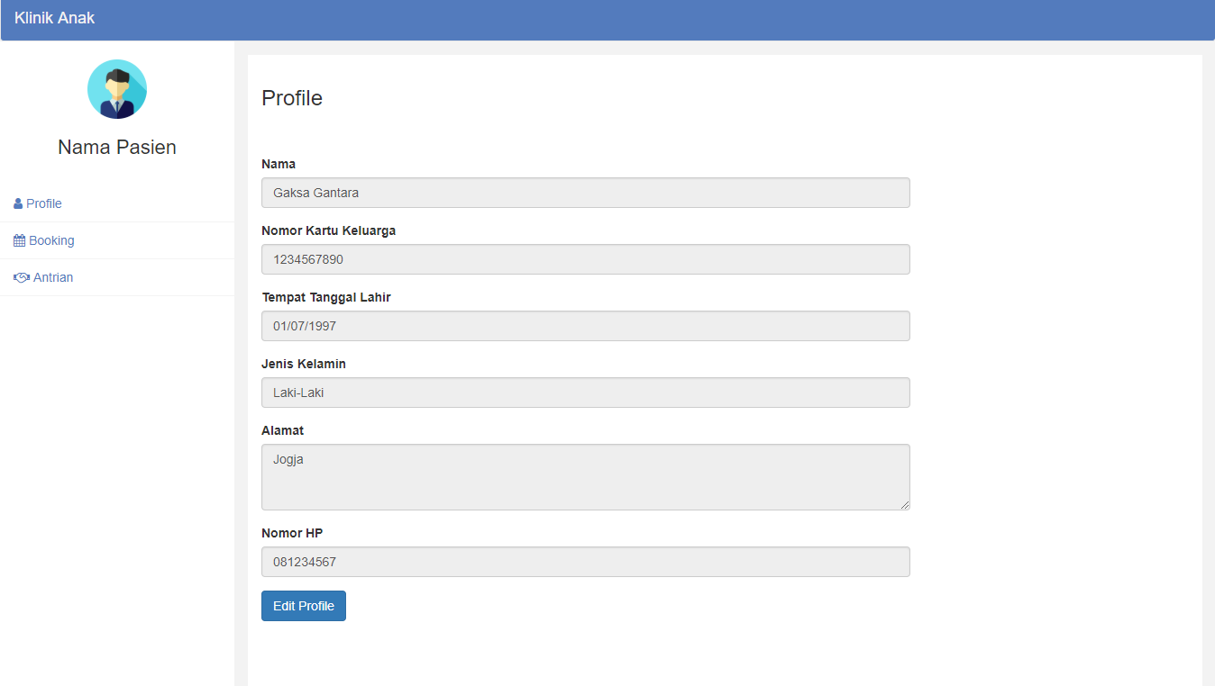

Edit Profile

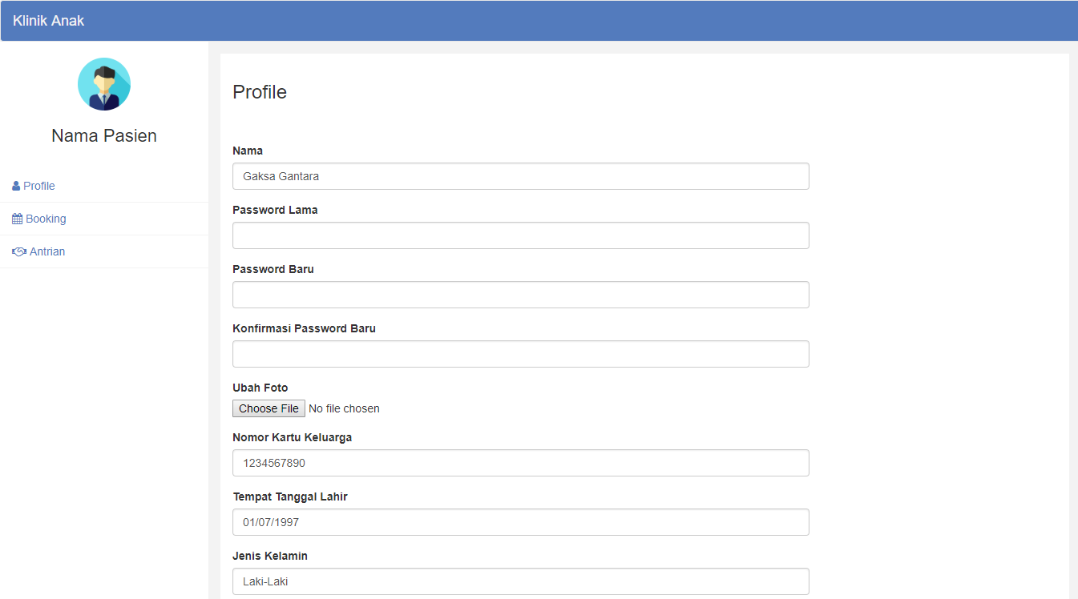

Menu Booking

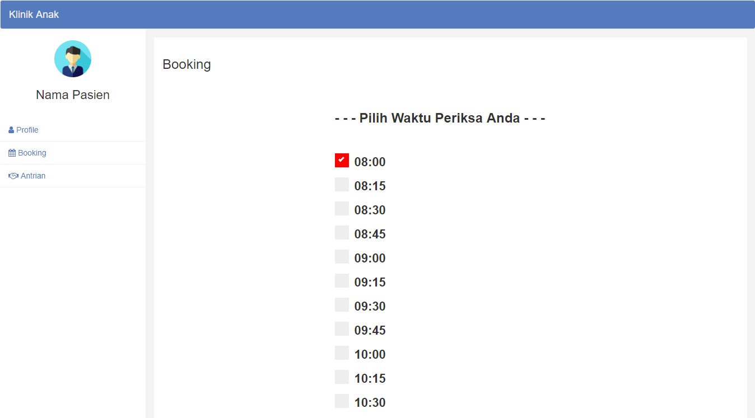

Menu Antrian

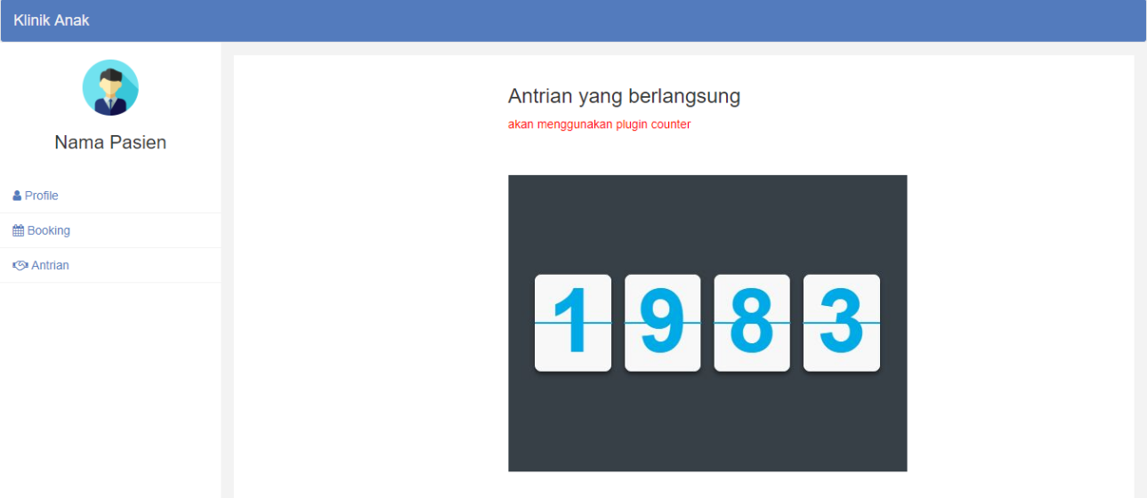

Level Admin

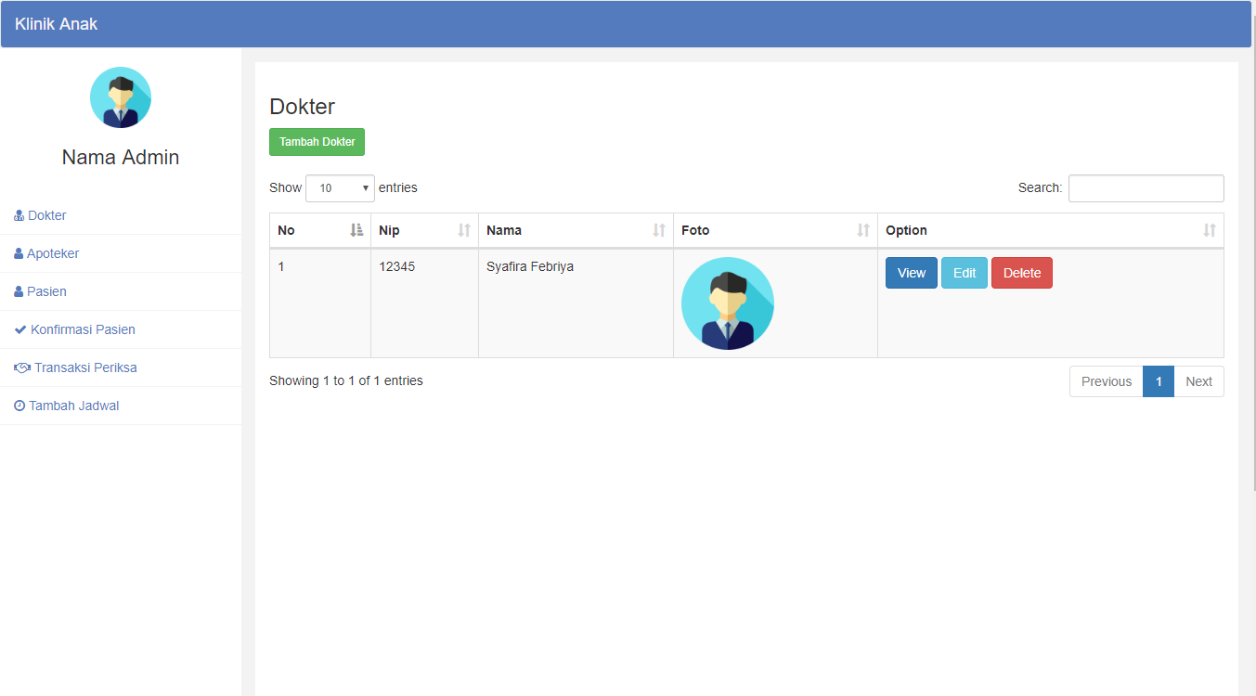

Level Apoteker

Menu Obat

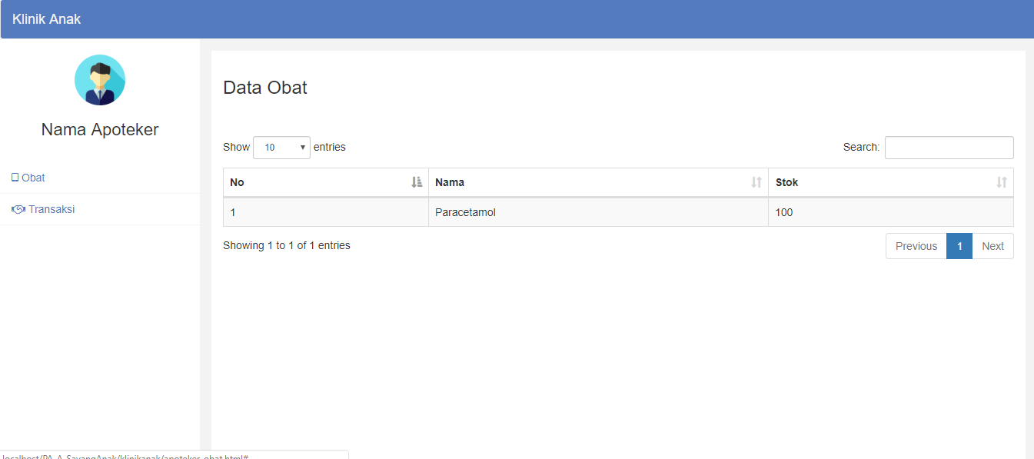

Menu Transaksi

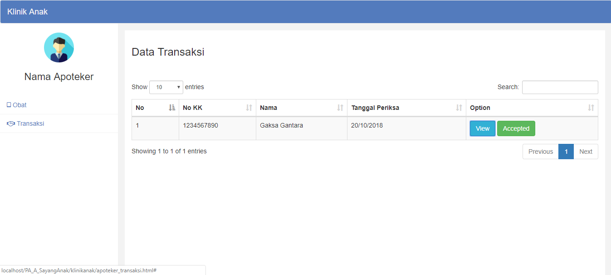

Menu view transaksi (popup)

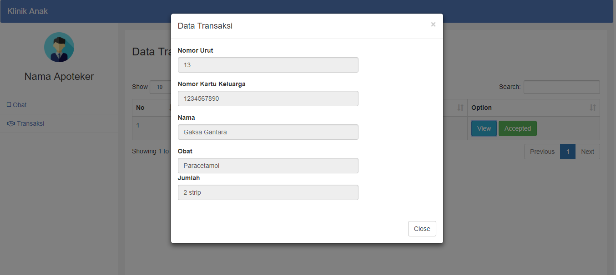

Level Dokter

Menu Antrian Pasien

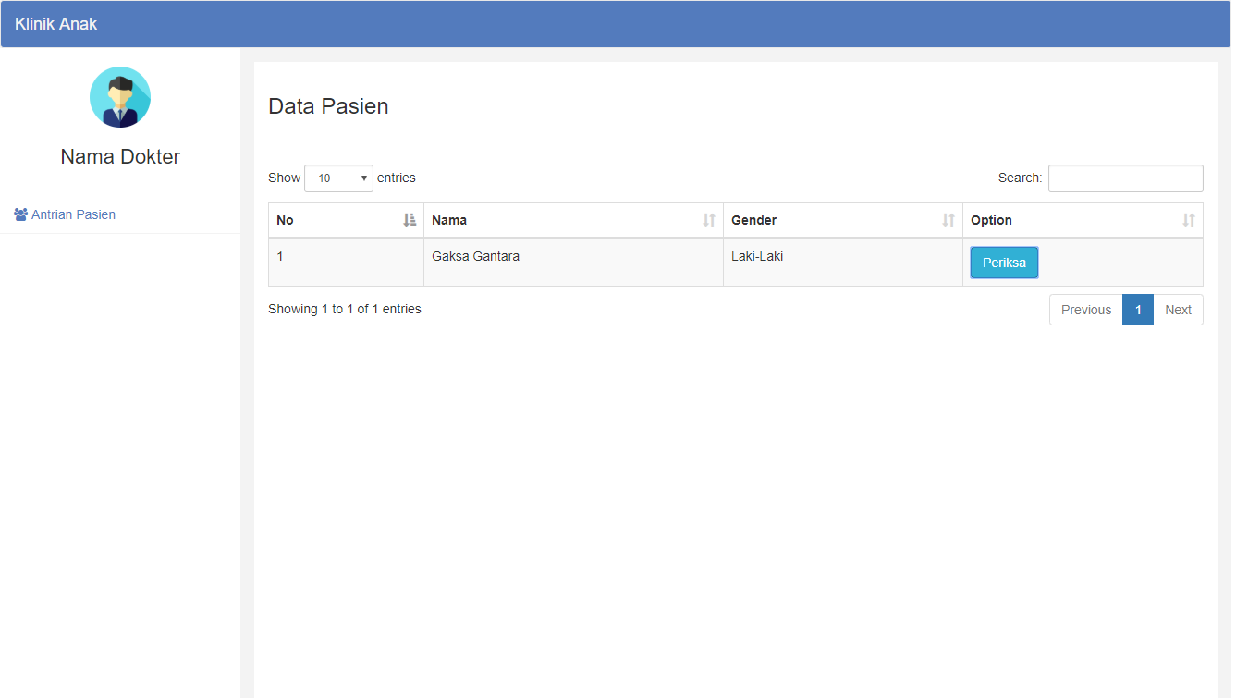

Menu Periksa Pasien

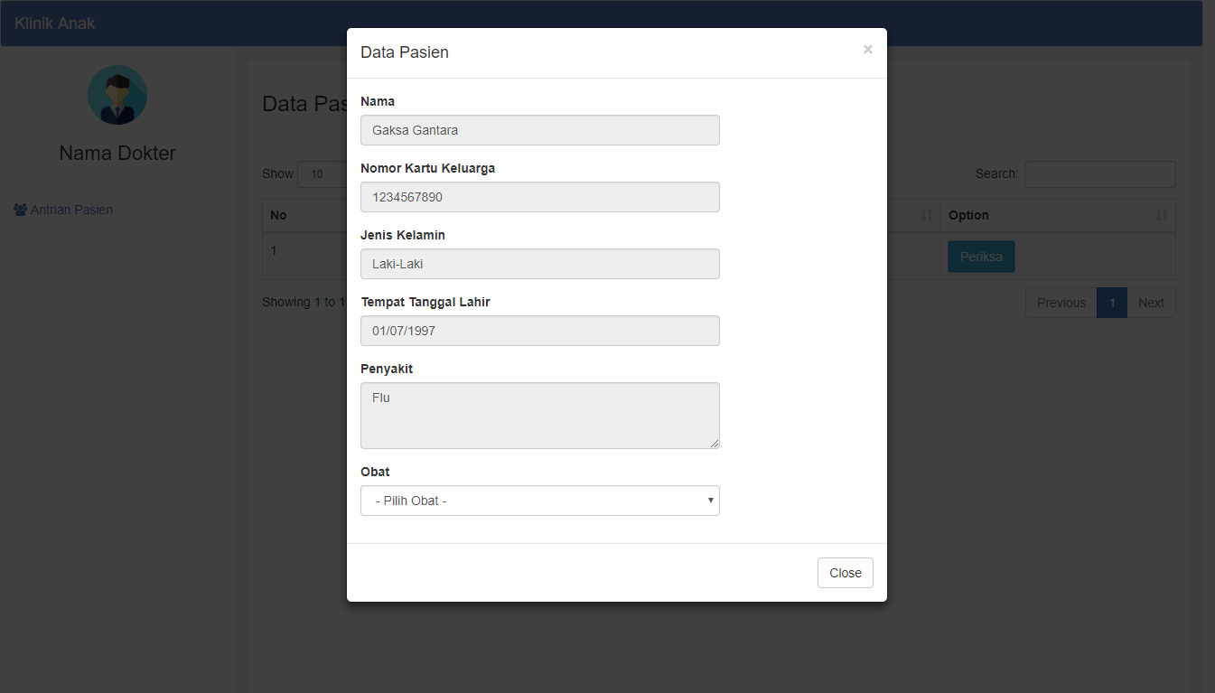

Wireframe

